Музыкальные загадки
Прочитай загадку и найди отгадку!
Я стою на трёх ногах,
Ноги в чёрных сапогах.
Зубы белые, педаль.
Как зовут меня?

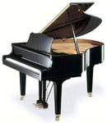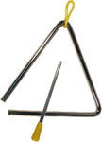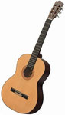

Деревянные подружки,
Пляшут на его макушке,
Бьют его, а он гремит —
В ногу всем шагать велит.
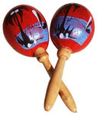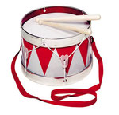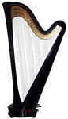
Опускаем молоточки,
На железные листочки.
И летит весёлый звон
Что звучит?
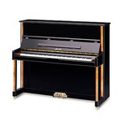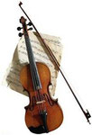

Он звенит, как колокольчик,
И блестит, как самовар.
Металлический угольник.
А зовется...
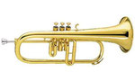

Инструмент на пальме рос.
Но тогда он был - кокос!
Спрыгнул, высох, зашумел...-
Где он камушков поел?
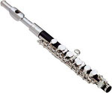
Движенья плавные смычка,
Приводят в трепет струны.
Мотив журчит издалека.
Поет про ветер лунный.
Как ясен звуков перелив,
В них радость и улыбка.
Звучит мечтательный мотив,
Его названье...

